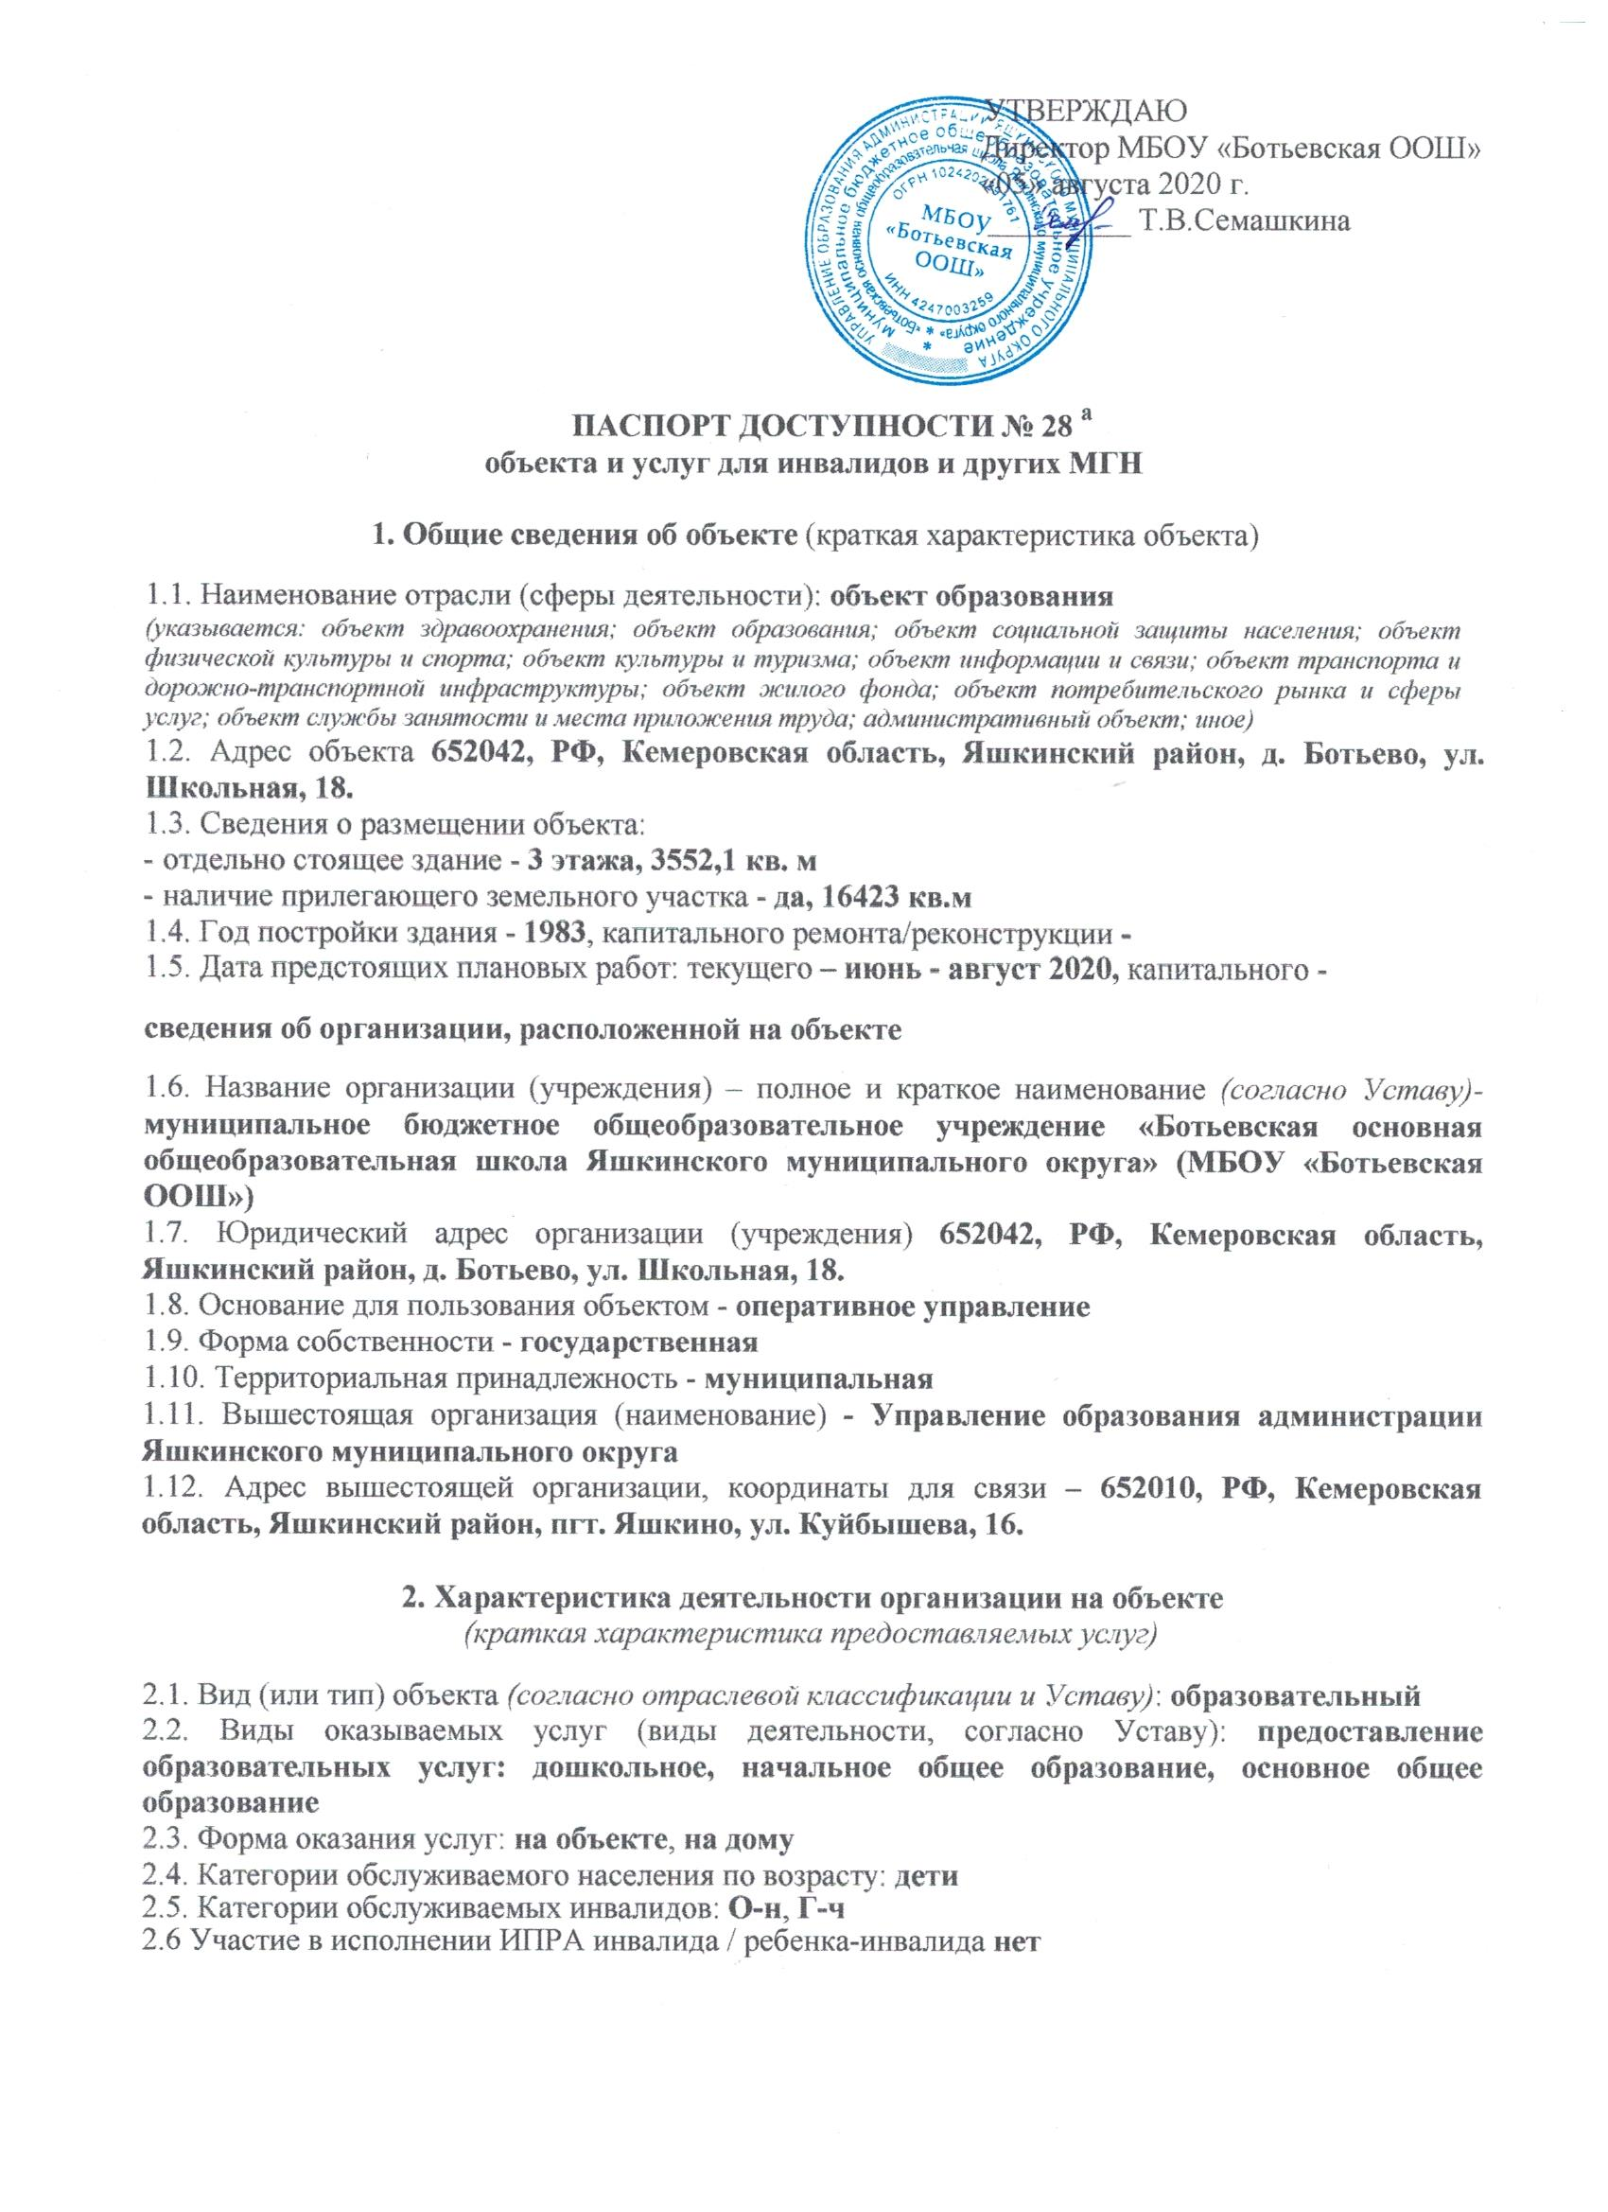

3.Состояние доступности объекта и услуг

3.1. Путь следования к объекту пассажирским транспортом
(описать маршрут движения с использованием пассажирского транспорта) автобусный маршрут «Яшкино – Ботьево» - «Ботьево – Яшкино», школьный маршрут «Ботьево – Дубровка – Ботьево»
Наличие адаптированного пассажирского транспорта к объекту – нет

Наличие специального транспортного обслуживания (социальное такси) - нет
Необходимые организационные решения _____________________________________________

3.2. Путь к объекту от ближайшей остановки пассажирского транспорта:
3.2.1 Расстояние до объекта от остановки транспорта - 800 м

3.2.2 Время движения (пешком) - 13 мин
3.2.3 Наличие выделенного от проезжей части пешеходного пути - нет
3.2.4 Перекрестки: нерегулируемые; регулируемые, со звуковой сигнализацией, таймером - нет
3.2.5 Информация на пути следования к объекту - нет
3.2.6 Перепады высоты на пути - нет

Их обустройство для инвалидов на коляске - нет

3.2.7 Обеспечена индивидуальная мобильность инвалидам - нет

3.2.8 Организовано сопровождение на пути движения инвалидам - нет
Необходимые организационные решения _______________________________________________

3.3. Организация доступности объекта и услуг для инвалидов – форма обслуживания

Категория инвалидов | Форма обслуживания – способ  предоставления услуг инвалидам  (отметить выбранный способ знаком +)
Категория инвалидов | На объекте по варианту |  | На дому | Дистанционно | Не организовано
Категория инвалидов | «А» * | «Б»** | На дому | Дистанционно | Не организовано
К (передвигающиеся на креслах-колясках) О-н |  |  |  |  | +
О-н (поражение нижних конечностей) |  |  | +
О-в (поражение верхних конечностей) |  |  |  |  | +
С-п (полное нарушение зрения – слепота) |  |  |  |  | +
С-ч (частичное нарушение зрения) |  |  |  |  | +
Г-п (полное нарушение слуха – глухота) |  |  |  |  | +
Г-ч (частичное нарушение слуха) | +
У (нарушения умственного развития) |  |  |  |  | +
Все категории инвалидов *** |  |  |  |  | +

3.4. Доступность структурно-функциональных зон объекта на «05» августа 2020 г.

№№ | Основные структурно- | Состояние доступности, в том числе для
п \п | Основные структурно- |  | основных категорий инвалидов***
п \п | функциональные зоны**
 | функциональные зоны** | К | О-н | О-в | С-п | С-ч | Г-п | Г-ч | У
1 | Территория, прилегающая к | ВНД | ВНД | ВНД | ВНД | ВНД | ВНД | ДУ-пп | ВНД
 | зданию (участок)
2 | Вход (входы) в здание | ВНД | ВНД | ВНД | ВНД | ВНД | ВНД | ВНД | ВНД
3 | Путь (пути) движения внутри | ВНД | ВНД | ВНД | ВНД | ВНД | ВНД | ВНД | ВНД
 | здания (в т. ч. пути эвакуации)
4 | Зона целевого назначения | ВНД | ВНД | ВНД | ВНД | ВНД | ВНД | ВНД | ВНД
 | (целевого посещения объекта)
5 | Санитарно-гигиенические | ВНД | ВНД | ВНД | ВНД | ВНД | ВНД | ВНД | ВНД
 | Помещения
6 | Система информации и связи
 | (на всех зонах) | ВНД | ВНД | ВНД | ВНД | ВНД | ВНД | ВНД | ВНД | ВНД
7 | Пути движения к объекту | ВНД | ВНД | ВНД | ВНД | ВНД | ВНД | ВНД | ВНД
 | (от остановки транспорта)

3.5. Состояние доступности объекта и услуг (итоговое заключение) на «05» августа 2020 г.

Категория инвалидов |  | К | О-н | О-в | С-п | С-ч | Г-п | Г-ч | У | Все
 |  |  |  |  |  |  |  |  |  | категории**
Состояние доступности на |  | ВНД | ДУ-дом | ВНД | ВНД | ВНД | ВНД | ДУ-пп | ВНД
момент обследования***

 | Ожидаемое состояние доступности объекта и услуг после выполнения работ:
1 | этапа (неотложных работ) | ВНД | ДУ-дом | ВНД | ВНД | ВНД | ВНД | ДУ-пп | ВНД
2 | этапа (отложенных работ) | ВНД | ДУ-дом | ВНД | ВНД | ДЧ | ВНД | ДУ-пп | ВНД
3 | этапа (итоговых работ) | ДЧ | ДЧ | ДЧ | ДЧ | ДЧ | ДЧ | ДЧ | ВНД

3.6. Объект является приоритетным (да, нет) _________нет_______________________________

Указать, когда включен в реестр приоритетных объектов (_________ год), в целевую программу (_________ год)

3.7. Дата размещения (актуализации) информации на сайте и карте доступности – август 2020

- Управленческое решение (по срокам и объёмам работ, по обеспечению
доступности объектов и услуг)

№ п/п | Предлагаемые управленческие решения по объемам  работ, необходимым для приведения объекта в  соответствие с требованиями законодательства  Российской Федерации об обеспечении условий их  доступности для инвалидов | Сроки
1. | Проведение проектных работ, необходимых для приведения объекта в соответствие требований законодательства РФ об обеспечения условий их доступности для инвалидов. | 2023 год  (в пределах финансирования)
2. | Вход в здание (главный вход, входы в группы, расположенные на первом этаже): организационные мероприятия, индивидуальные решения с ТСР.  Установить пандус в соответствии с нормативными требованиями; установить противоскользящее покрытие на края ступеней; снизить высоту порогов входных дверей; установить кнопку вызова персонала в пределах досягаемости инвалида-колясочника, обеспечить информационное сопровождение на путях движения цветовой и / или тактильной маркировки. Обучение сотрудников м персонала. | 2025 год  (в пределах финансирования)
3. | Территория, прилегающая к зданию (участок): текущий ремонт, организационные мероприятия.  Обеспечить информационное сопровождение на путях движения цветовой и / или тактильной маркировки; выделить места для парковки инвалидов, обозначить их соответствующими символами. | 2025 год  (в пределах финансирования)
4. | Санитарно-гигиенические помещения: организационные мероприятия, индивидуальное решение с ТСР.  В туалетах установить опорные поручни, оборудовать поручнями раковины. | 2027 год  (в пределах финансирования)
5. | Пути движения к объекту (от остановки транспорта):  Обеспечить информационное сопровождение на путях движения цветовой и / или тактильной маркировки; | 2027 год  (в пределах финансирования)

4.1. Работы по обеспечению доступности объекта и предоставляемых услуг*

 | Этапы и виды работ по обеспечению |  | Возможный | Ожидаемый результат доступности по
 |  |  | Возможный | категориям МГН (отметить знаком плюс +)
 |  |  | результат
 |  | доступности объекта и услуг | результат
 |  | доступности объекта и услуг | доступности | К | О-н | О-в | С-п | С-ч | Г-п | Г-ч | У
 | 1 этап (неотложные мероприятия)
 | 1.1 Обеспечение доступа к месту (местам) |  | ДУ-пп |  |  |  |  |  |  | +
предоставления услуги (услуг) на объекте
путем оказания работниками организаций
помощи с согласованием с ООИ
 | 1.2 Организация предоставления услуг |  | ДУ-дом |  | +
инвалидам по месту жительства (на дому)
 | 1.3 Организация предоставления услуг |  | ДУ-
инвалидам в дистанционном формате |  |  | дистант.

Срок завершения 1 этапа, контроля его исполнения и актуализации информации на сайте организации и карте доступности 2023 год

2 этап (отложенные мероприятия)
2.1 Создание условий индивидуальной | ДУ-им |  | + |  |  |  |  | +
мобильности для самостоятельного
передвижения инвалидов по объекту, в т.ч. к
местам предоставления услуг (по варианту
«А» / «Б») с согласованием с ООИ; путем
приобретения технических средств адаптации (и
информации), проведения ремонтных работ
2.2 Обеспечение доступности объекта путём
выполнения ремонтных работ и
приобретения технических средств адаптации
(и информации) с соблюдением требований
нормативно-технических документов в
проектировании и строительстве
2.2.1 По варианту «А» | ДП
2.2.2 По варианту «Б» | ДЧ
 |  |  |  |  |  | +

Срок завершения 2 этапа, контроля его исполнения и актуализации информации на сайте организации и карте доступности 2025 год

3 этап (итоговые мероприятия)
3.Создание условий для беспрепятственного
доступа инвалидов к объекту и
предоставляемым в нем услугам
3.1 | По варианту «А» | ДП
3.2 | По варианту «Б» | ДЧ

Срок завершения 3 этапа, контроля его исполнения и актуализации информации на сайте организации и карте доступности 2027 года

*- подробно мероприятия представлены в «дорожной карте объекта» от 21» января 2020



